Федеральное государственное автономное образовательное учреждение

высшего образования

«Национальный исследовательский университет ИТМО»

Факультет программной инженерии и компьютерной техники

Лабораторная работа по ОПД №5

Вариант 6504

Выполнил  
Пчелкин Илья Игоервич

P3106

Проверила

Ткешелашвили Н.М.

Санкт-Петербург 2025

Оглавление

Текст задания 3

Область представления 5

ОДЗ 5

Код программы на ассемблере БЭВМ 6

Трассировка 7

Вывод 8

### Текст задания

По выданному преподавателем варианту разработать программу асинхронного обмена данными с внешним устройством. При помощи программы осуществить ввод или вывод информации, используя в качестве подтверждения данных сигнал (кнопку) готовности ВУ.

1. Программа осуществляет асинхронный вывод данных на ВУ-1
2. Программа начинается с адреса 22816. Размещаемая строка находится по адресу 55216.
3. Строка должна быть представлена в кодировке Windows-1251.
4. Формат представления строки в памяти: АДР1: СИМВ2 СИМВ1 АДР2: СИМВ4 СИМВ3 ... СТОП_СИМВ.
5. Ввод или вывод строки должен быть завершен по символу c кодом 0D (CR). Стоп символ является обычным символом строки и подчиняется тем же правилам расположения в памяти что и другие символы строки.



### Область представления

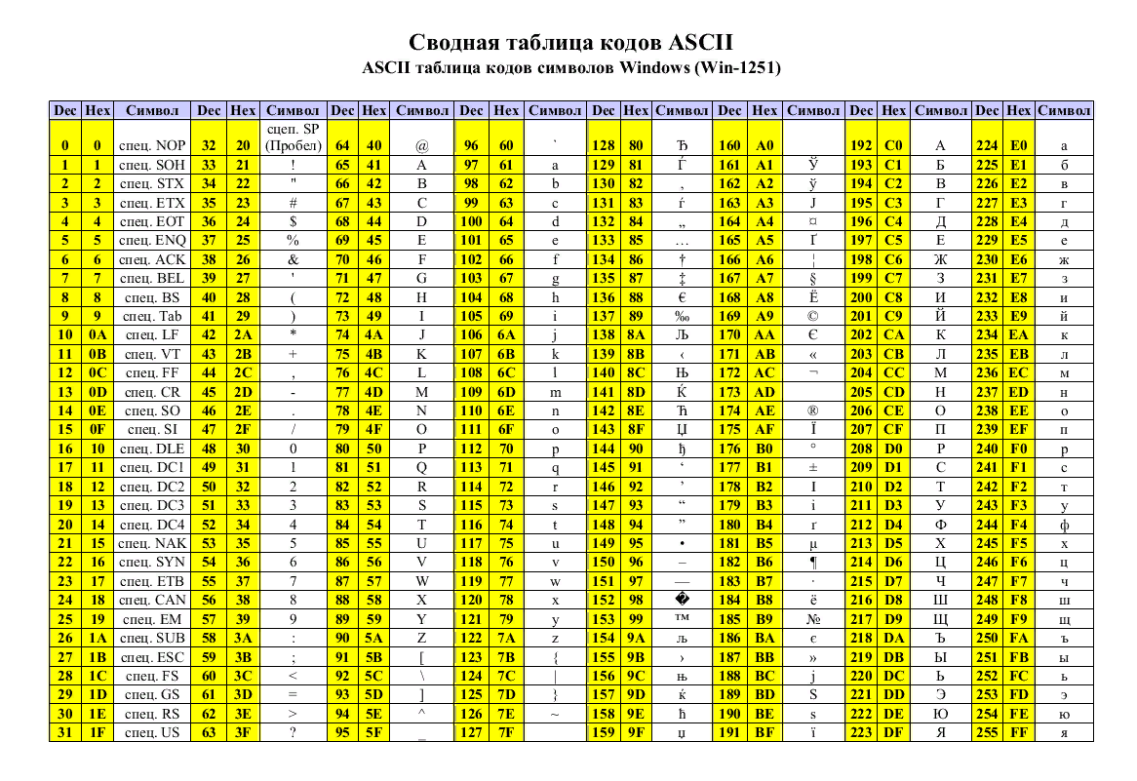

first_symbol_address – 11-разрядный адрес первой ячейки с символами

current_symbol – 11-разрядный адрес текущей ячейки с символами

encoded_string ∊ [2116; FF16] – 16-разрядная ячейка для хранения текущих двух символов; Старший байт – код второго символа, младший байт – код первого символа.

stop_symbol – 8-разрядный стоп символ

mask = FF16 – маска (нужна в ходе программы для сравнения текущего символа со стоп символом)

n – длина слова/2

Максимальная длина передаваемого слова = 2946

2*(7FF – 23E) = 2*5C1 = B8216 = 294610

### ОДЗ

[

старший байт encoded_string ∊ [2116; FF16]

младший байт encoded_string ∊ [2116; FF16]

mask = FF16

Передаваемое слово:

ЯСЕНЬ

Win-1251: DFD1 CDC5 0DDC

UTF-16LE: FFFE 2F04 2104 1504 1D04 2C04 000D

UTF-8: A1AF 9D95 0DAC

### Код программы на ассемблере БЭВМ

ORG 0x223  
word_beginning: WORD 0x552  
encoded_string: WORD ?  
stop_symbol: WORD 0x000D  
current_symbol: WORD 0x552  
mask: WORD 0x00FF  
  
  
start: CLA  
  
symbol_1: IN 3  
 AND #0x40  
 BEQ symbol_1  
 LD (current_symbol)+  
 ST encoded_string  
 AND mask  
 OUT 2  
 CMP stop_symbol  
 BEQ end_program  
  
symbol_2: IN 3  
 AND #0x40  
 BEQ symbol_2  
 LD encoded_string  
 SWAB  
 AND mask  
 OUT 2  
 CMP stop_symbol  
 BEQ end_program  
 JUMP start  
  
end_program: LD word_beginning  
 ST current_symbol  
 HLT  
  
  
ORG 0x552  
WORD 0xD1DF ; С, Я  
ORG 0x553  
WORD 0xCDC5 ; Н, Е  
ORG 0x554  
WORD 0x0DDC ; СТОП_СИМВ, Ь

### Трассировка для первых двух символов С, Я: D1DF

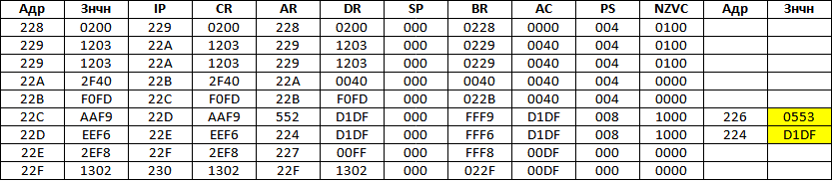

### Дополнительное задание

Калькулятор. Умножение знаковых чисел. Ввод пары чисел с ВУ-9 (цифровая клавиатура), разделитель чисел - операция умножения. По нажатию "=" вывод результата на ВУ-7 (семисегментный индикатор).

### Код программы на ассемблере БЭВМ

a: word 0x0 ; первый множитель  
b: word 0x0 ; второй множитель  
res: word 0x0 ; резульат умножения  
  
sign: word 0x0 ; знак результата  
minus: word 0xA ; код символа "-"  
equate: word 0xF ; код символа "="  
multiplication: word 0xD ; код символа "*"  
  
  
START:  
 cla  
 ; очистка значений  
 ld sign  
 cla  
 st sign  
  
; цикл ввода a  
input_a:  
 in 0x1C  
 cmp minus  
 beq handle_minus_a  
 cmp #0x0  
 blt input_a ; если in < 0 то не цифра  
 cmp #0xB  
 bge input_a ; если in >= B то не цифра и не минус  
 st a ; сохраняем первый символ - a  
 jump multiply_input  
  
; изменение знака  
handle_minus_a:  
 ld sign  
 cmp #0x1  
 beq set_zero_a  
 ld #0x1 ; установка "-"  
 jump save_sign_a  
set_zero_a: ; установка "+"  
 ld #0x0  
save_sign_a: ; сохранение знака переход к вводу a  
 st sign  
 jump input_a  
  
  
; цикл ввода "*"  
multiply_input:  
 in 0x1C ; ввод с клавиатуры  
 cmp multiplication  
 bne input_a  
  
  
; цикл ввода b  
input_b:  
 in 0x1C  
 cmp minus  
 beq handle_minus_b ;  
 cmp #0x0  
 blt input_b ; если in < 0 то не цифра  
 cmp #0xB  
 bge input_b ; если in >= B то не цифра и не минус  
 st b ; сохраняем первый символ - a  
 jump equate_input  
  
; изменение знака  
handle_minus_b:  
 ld sign  
 cmp #0x1  
 beq set_zero_b  
 ld #0x1 ; установка "-"  
 jump save_sign_b  
  
set_zero_b: ; установка "+"  
 ld #0x0  
save_sign_b: ; сохранение знака переход к вводу b  
 st sign  
 jump input_b  
  
  
  
; цикл ввода "="  
equate_input:  
 in 0x1C  
 cmp equate  
 bne input_b  
  
  
; умножение  
multiply:  
 ld a  
 push  
 ld b  
 push  
 ld #0x0 ; локальная переменная для накопления результата умножения  
 push  
 call $multiply_func  
 pop  
 pop  
 pop  
 st res  
  
; вывод результата  
FINISH:  
 ld res  
 push  
 ld #0x0 ; локальная переменная счетчика десятков  
 push  
 call $hex_to_bcd  
 pop  
 pop  
 st res  
  
  
 and #0x00f0 ; маска для сравнения 2 тетрады  
 cmp #0x0010  
 bge two_digits ; если во второй тетраде число >= 1, значит двузначное число  
 blt one_digit ; если во второй тетраде число < 1, значит цифра  
  
  
; вывод цифры  
one_digit:  
 ld #0x002B  
 out 0x14 ; сброс 2 разряда индикатора  
 ld res  
 cmp #0x0  
 beq zero_out  
  
 ld sign  
 cmp #0x1  
 beq negative_res_one_digit ; если "-" то переходим к выводу цифры с минусом  
  
 ld #0x001B  
 out 0x14 ; сброс 1 разряда индикатора  
 ld res  
 out 0x14 ; иначе выводим цифру на позицию 0 и завершаем программу  
 jump START  
  
; вывод цифры с минусом  
negative_res_one_digit:  
 ld #0x001A  
 out 0x14 ; выводим "-" на позицию 1  
 ld res  
 out 0x14 ; выводим цифру на позицию 0  
 jump START  
  
zero_out:  
 ld #0x001B ;  
 out 0x14 ; сброс 1 разряда индикатора  
 ld res  
 out 0x14  
 jump START  
  
; вывод двузначного числа  
two_digits:  
 ld sign  
 cmp #0x1  
 beq negative_res_two_digits ; если "-" то переходим к выводу числа с минусом  
  
  
 ld #0x002B  
 out 0x14 ; сброс 2 разряда индикатора  
  
 ld res  
 asr  
 asr  
 asr  
 asr ; сдвигаем на 4 бита вправо => кол-во десятков t в первой тетраде => AC = 0x000t  
 or #0x0010 ; объединяем t и 0x0010 для вывода на 1 позицию индикатора => AC = 0x001t  
 out 0x14  
 ld res  
 and #0x000f ; оставляем только 1 тетраду res (кол-во единиц) и выводим на 0 позицию индикатора  
 out 0x14  
 jump START  
  
  
  
; вывод двузначного числа с минусом  
negative_res_two_digits:  
 ld #0x002A  
 out 0x14 ; выводим "-" на позицию 2  
 ld res  
 asr  
 asr  
 asr  
 asr  
 or #0x0010  
 out 0x14  
 ld res  
 and #0x000f  
 out 0x14  
 jump START  
  
  
  
org 0x200  
multiply_func:  
 ld &3 ; ld a  
 add &1 ; add temp  
 st &1 ; st temp  
 loop &2 ; b - 1  
 jump multiply_func  
 ld &1  
 st &3 ; результат умножения сохранить в 7FF  
 ret  
  
  
  
org 0x250  
; первод числа из 16 СС в 2-10 СС  
hex_to_bcd:  
 ld &2 ; ldres  
 cmp #0x000A  
 blt done ; если res < 10 то завершаем подсчёт десятков  
 sub #0x000A  
 st &2  
 ld &1  
 inc  
 st &1 ; иначе вычитаем из него 10 и увеличиваем счетчик десятков на 1  
 jump hex_to_bcd ; переходим к следующей итерации  
  
done:  
 ld &1 ; количество десятков числа E[0x0000, 0x0009]  
 asl  
 asl  
 asl  
 asl ; сдвигаем количество десятков из 1 тетрады во 2  
 or &2 ; объединяем с количеством единиц  
 st &2  
 ret